Санкт-Петербургский политехнический университет Петра Великого

Институт прикладной математики и механики

**Кафедра «Прикладная математика»**  
  
  
  
  
  
  
КУРСОВАЯ РАБОТА

Метод опорных векторов

по дисциплине «Методы оптимизации»

Выполнил студент группы 33601/2

Лесик Демьян

30.11.16

Содержание

Введение 3

Постановка задачи 3

Формализация задачи 4

Описание алгоритма на примере задачи 8

**Описание задачи** 8

**Метод множителей Лагранжа** 8

**Описание алгоритма** 9

Случай неразделимой выборки и другие применения метода 11

Список литературы 12

# Введение

Одной из основных задач метода опорных векторов(Supported Vector Machine) является задача бинарной классификации: определение к какому из двух изначально известных классов относится классифицируемый объект.

Если имеются образцы каждого класса - объекты, про которые заранее известно к какому классу они принадлежат, то такая задача называется *обучение с учителем ,* а известные данные называются *обучающей выборкой.*

Будем рассматривать SVM метод, относящийся к обучению с учителем.

# Постановка задачи

Дано **X** — пространство объектов (из $R^{n}$),***Y***— бинарные классы  
(***Y*** = {-1,1}). Так же дана обучающая выборка: $\left(x_{1},y_{1}\right),…, \left(x_{m},y_{m}\right)$. Требуется построить функцию $F :X →Y$ (классификатор), сопоставляющий класс ***Y*** произвольному объекту ***x.***

# Формализация задачи

Пусть имеется множество прецедентов $(X,Y)$, где $X=\{x_{1},…, x_{N}\}$— обучающая выборка, а $Y=\{y_{1},…, y_{N}\}$— множество меток двух   
классов $l_{1}$ и $l_{2}$.

Требуется по обучающей выборке построить линейную решающую функции, т.е. такую линейную функцию $f(x)$, которая удовлетворяла бы условию

$f\left(x_{i}\right)> 0$, для всех $x_{i}∈l_{1}$, и $f\left(x_{i}\right)< 0$ для всех $x_{i}∈l_{2}$.

Без ограничения общности можно считать, что метки классов равны  
 (1;-1). Тогда поставленную выше задачу можно переформулировать следующим образом. Будем искать $f(x)$, которая бы удовлетворяла условию

$y_{i}f\left(x_{i}\right)> 0$ для всех $x_{i}∈X$

Умножая, если нужно, функцию $f$ на некоторое положительное число, система неравенств равносильна системе

$y_{i}f\left(x_{i}\right)> 1$ для всех $x_{i}∈X$.

Этим действием выполняется нормировка.

Так как $f(x)$— линейная функция, то последняя система неравенств примет вид

$y_{i}\left(\left(w,x_{i}\right)+ b\right)≥ 1, i=1,…,N$ (*)

где $w$— вектор весовых коэффициентов, $b$— некоторое число.  
Тогда разделяющей два класса гиперплоскостью будет $\left(w,x\right)+b=0$. Расстояние между граничными гиперплоскостями $\left(w,x\right)+b-1=0$ и $\left(w,x\right)+b+1=0$ равно $\frac{2}{|\left|w\right||}$.  
 На самих граничных плоскостях может находиться некоторое число обучающих векторов. Эти векторы называются *опорными*. 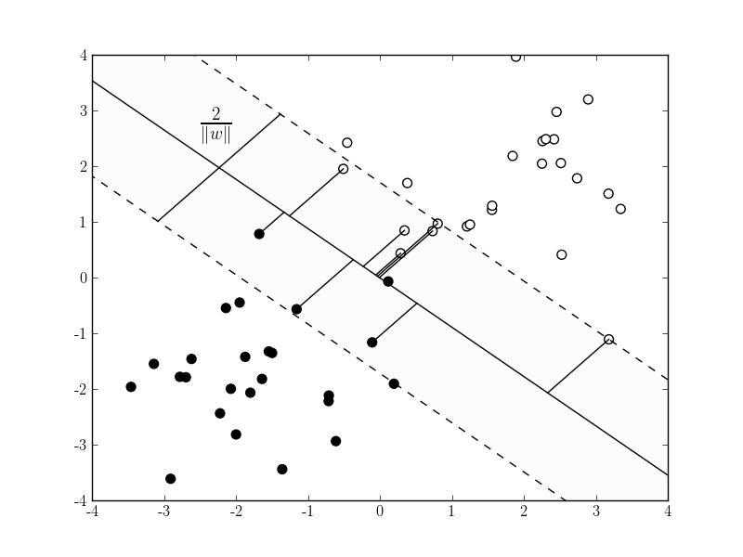

Цель данного метода заключается в том, чтобы построить такую гиперплоскость, чтобы расстояние от неё до опорных векторов было максимально. Это значит, что расстояние между разделяющими гиперплоскостями должно быть как можно большим, что, в свою очередь значит, что $||w||$ должна быть как можно меньше. Таким образом, ставится задача нахождения минимума квадратичного функционала $0.5*(w,w)$ в выпуклом многограннике, задаваемым системой неравенств (*). В выпуклом множестве квадратичный всегда имеет единственный минимум (если это множество не пусто). Из теоремы Куна — Таккера следует, что решение этой оптимизационной задачи равносильно поиску седловой точки лагранжиана:

$$L\left(w,b,λ\right)=0.5\left(w,w\right)- \sum_{i=1}^{N}{λ_{i}\left(y_{i}\left(\left(w,x_{i}\right)+ b\right)-1\right)}→\min_{w,b}{ }\max_{λ}{ }$$

в ортанте по множителям Лагранжа $λ_{i}≥0 (i=1,…N)$,  
при условии, что

$$λ_{i}\left(y_{i}\left(\left(w,x_{i}\right)+ b\right)-1\right)=0, i=1,…,N$$

Последнее условие равносильно тому, что

$λ_{i}=0$ или $y_{i}\left(\left(w,x_{i}\right)+ b\right)-1=0, i=1,…,N$

Из необходимых условий существования седловой точки   
(полагая $x_{i}=($ $x_{i1},x_{i2},…, x_{in})$) имеем:

$$\left\{\begin{aligned}0= \frac{∂L}{∂w_{j}}=w_{j}- \sum_{i=1}^{N}{λ_{i}y_{i}x_{ij}}, j=1,.., n \\ 0= \frac{∂L}{∂b}= \sum_{i=1}^{N}{λ_{i}y_{i}}\end{aligned}\right.$$

Откуда следует, что вектор $w$ следует искать в виде

$$w= \sum_{i=1}^{N}{λ_{i}y_{i}x_{i}}$$

причем

$$\sum_{i=1}^{N}{λ_{i}y_{i}}=0$$

В сумму с ненулевыми коэффициентами $λ_{i}$ входят только те векторы, для которых $y_{i}\left(\left(w,x_{i}\right)+ b\right)-1=0$.  
Такие векторы называют опорными, так как это именно те векторы, через которые будут проходить граничные гиперплоскости, разделяющие классы. Для найденного весового вектора $w$ смещение b можно вычислить как $b= y_{s}^{-1} -(w,x_{s})$ для любого опорного   
вектора $x_{s}$.

Найдем значения множителей Лагранжа, как критических точек лагранжиана. Для этого подставим (4) и (5) в лагранжиан, получим $$L\left(w,b,λ\right)=0.5\left(w,w\right)- \sum_{i=1}^{N}{λ_{i}\left(y_{i}\left(\left(w,x_{i}\right)+ b\right)-1\right)}=$$

$$0.5\left(w,w\right)- \left(\left(w,w\right)- \sum_{i=1}^{N}{λ_{i}}\right)= \sum_{i=1}^{N}{λ_{i}}- 0.5\left(w,w\right)=$$

$$\sum_{i=1}^{N}{λ_{i}}- 0.5\sum_{i,j=1}^{N}{λ_{i}λ_{j}y_{i}y_{j}(x_{i},x_{j})}= \sum_{i=1}^{N}{λ_{i}}- 0.5 {∥\sum_{i=1}^{N}{λ_{i}y_{i}x_{i}∥}}^{2}$$

Таким образом, задача сводится к нахождению критических точек функции

$$Φ\left(λ\right)= \sum_{i=1}^{N}{λ_{i}}- 0.5 {∥\sum_{i=1}^{N}{λ_{i}y_{i}x_{i}∥}}^{2}$$

Так как эта функция представляет собой разность линейной и квадратичной функций, причем квадратичная функция отрицательно определена, то требуется найти наибольшее значение функции $Φ\left(λ\right)$ при условии $\sum_{i=1}^{N}{λ_{i}y_{i}}=0$ в области $λ_{i}≥0 (i=1,…,N)$.

# Описание алгоритма на примере задачи

### **Описание задачи**

Для демонстрации данного метода, я выбрал следующую задачу: имеется две картинки( обучающая выборка). Одна цветная, другая та же, но переведенная в черно-белую( каждый пиксель или чёрный или белый).

Каждый пиксель имеет 3 компоненты(red, blue, green), я соответственно разбираю пиксель на эти компоненты. Разобрав так всё цветную картинку, получается массив объектов, каждая ячейка которой содержит 3 компоненты(пространство $X ∈R^{3})$. Так как значение каждой компоненты меняется от 0 до 255, то областью действия является куб(0, 255).

Далее с помощью черно-белой картинки, каждой ячейки массива я присваиваю значение 1 или -1, в зависимости от цвета. Получается готовая выборка $(X,Y)$.

### **Метод множителей Лагранжа**

Вернемся к функции:

$$Φ\left(λ\right)= \sum_{i=1}^{N}{λ_{i}}- 0.5 {∥\sum_{i=1}^{N}{λ_{i}y_{i}x_{i}∥}}^{2}$$

Есть много различных решений данной системы. Я выбрал правило множителей Лагранжа, как так этот метод является прямым( а не аппроксимационным) и наиболее понятен для программирования.

Функция Лагранжа - функция L(X,λ), определенная выражением L(X,λ) = F(X) + ∑λiφi(x), где λi - множители Лагранжа. **Функция Лагранжа**и спользуется при решении задач на условный экстремум.

составляется функция Лагранжа L(X) в виде линейной комбинации функции F(X) и ограничений gi(x);

1. находятся частные производные функции Лагранжа, ∂L/∂xi, ∂L/∂λi;
2. составляется система из *(n + m)* уравнений, ∂L/∂xi = 0.
3. определяются переменные xi и множители Лагранжа λi.

### **Описание алгоритма**

1. Создаю матрицу(possibleMatrixEq) частных производных (она симметричная)
2. Так как в эту систему могут входить не только опорные вектора, то данная матрица может быть вырождена, поэтому нахожу и удаляю "0" строки и столбцы. Так как действие происходит в $R^{3}$, конечная матрица(matrixEq) 5-6 ранга.
3. Решаю данную систему методом Гаусса(MatrixOperations.toSolveSystem()), получаю массив корней. Нахожу в нем отрицательные корни ( сколько положительных корней, столько в системе опорных векторов)
4. Перебираю с помощью рекурсивной функции(LagrangSolution.findMaxF) все возможные комбинации строчек(в которых корни положительные) и запоминаю ту, где $Φ\left(λ\right)$ максимальна. Эта комбинация корней $λ_{i}$ и будет решением данной задачи.( Те $λ_{i}$, которые получились отрицательными, зануляю, т.к. $λ_{i}≥0 (i=1,…,N)$
5. Нахожу гиперплоскость W и смещение b по формулам $w= \sum_{i=1}^{N}{λ_{i}y_{i}x_{i}}$ и $b= y_{s}^{-1} -(w,x_{s})$, где $x_{s}$- первый найденный корень( он не обязательной 1 в исходной матрице!)

На этом математическое описание алгоритма заканчивается, т.к. я нашёл искомую гиперплоскость. Однако в программе далее происходит следующее:

На вход подаётся какая- то цветная картинка. В цикле она разбирается на пиксели, пиксели, в свою очередь, на RGB составляющие. Эти составляющее подставляются в функцию которая считает расстояние от плоскости до точки (HyperPlane. pointPosition(Point p, Plane plane)).Если расстояние больше нуля, то в новый массив пикселей записывается чёрный цвет, если меньше нуля - белый. Далее массив чёрно-белых пикселей записывается в новую картинку, которая и получается на выходе.

Полный код программы, а так же результат её работы можно посмотреть по ссылке: https://github.com/LesikDee/SVM

# Случай неразделимой выборки и другие применения метода

# Список литературы